Załącznik nr 1 do uchwały nr 51/2019 Senatu Politechniki Rzeszowskiej z dnia 27 czerwca 2019 r.

Wniosek
o potwierdzenie efektów uczenia się zdobytych poza systemem studiów wyższych

(Wniosek należy wypełnić elektronicznie, wydrukować i podpisać)
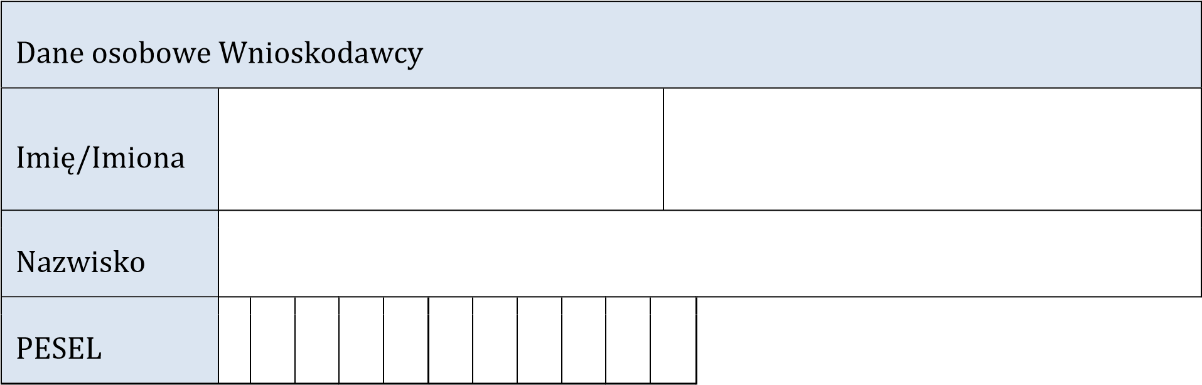

Adres
Ulica | Numer domu/mieszkania | Kod pocztowy | Miejscowość
Dane kontaktowe
Telefon(y) |  | e-mail

Wykształcenie | Numer | Wydany przez | Data uzyskania
średnie
(świadectwo dojrzałości)
wyższe I stopnia
(licencjackie/inżynierskie)
wyższe II stopnia (magisterskie)
CZĘŚĆ I: Curriculum Vitae
DOŚWIADCZENIE ZAWODOWE
- Obecne miejsce zatrudnienia
Data rozpoczęcia pracy
Stanowisko
Pracodawca
Wymienić zakres obowiązków na bieżącym stanowisku /opisać wykonywane czynności

- Uprzednie miejsce zatrudnienia (w przypadku kilku miejsc zatrudnienia proszę powielić poniższą tabelę)
Data rozpoczęcia pracy
Stanowisko
Pracodawca
Wymienić zakres obowiązków na bieżącym stanowisku / opisać wykonywane czynności

WYKSZTAŁCENIE
Uczelnia
Kierunek
Specjalność
Data rozpoczęcia studiów |  | Data ukończenia studiów
Studia  (niepotrzebne skreślić) | I stopnia | II stopnia | III stopnia

UZYSKANE CERTYFIKATY / UKOŃCZONE STUDIA PODYPLOMOWE
KWALIFIKACYJNE
Nazwa certyfikatu | Organizacja certyfikująca | Miejsce wystawienia | Data

ODBYTE INNE SZKOLENIA ORAZ STUDIA PODYPLOMOWE NIE KOŃCZĄCE SIĘ
UZYSKANIEM KWALIFIKACJI ZAWODOWYCH
Nazwa szkolenia | Firma  szkoleniowa/wykonawca | Miejsce wystawienia | Data

INFORMACJE DODATKOWE
(np. działalność w stowarzyszeniach i organizacjach zawodowych, zainteresowania związane z wnioskowanymi do uznania efektami uczenia się itp.)

…………………………………………………………………………………………………………………………………… …………………………………………………………………………………………………………………………………….

CZĘŚĆ II: Osiągnięte efekty uczenia się
Wnioskuję o uznanie efektów uczenia się w odniesieniu do następującego modułu zajęć
Nazwa zajęć | Kierunek, poziom, specjalność studiów | Liczba punktów ECTS
CZĘŚĆ III: Spis dokumentów potwierdzających osiągnięcie efektów uczenia się
Proszę podać wykaz dokumentów potwierdzających osiągnięcie efektów uczenia się. Dla każdego efektu uczenia się proszę przyporządkować wszystkie dokumenty potwierdzające jego osiągnięcie.
Kserokopie (potwierdzone przez Wnioskodawcę za zgodność z oryginałem) należy dołączyć do niniejszego wniosku. Obowiązkiem Wnioskodawcy jest przedstawienie wydziałowemu koordynatorowi ds. potwierdzania efektów uczenia się oryginałów wszystkich dokumentów w chwili składania wniosku.
Nazwa zajęć:
Efekt uczenia się wyszczególniony w karcie zajęć | Dowód potwierdzający osiągnięcie efektu uczenia się | Zgodność z oryginałem potwierdzona przez wydziałowego koordynatora ds. potwierdzania efektów uczenia się
 |  | Data | Czytelny podpis

Potwierdzam, że wszystkie podane przeze mnie dane oraz załączone dokumenty potwierdzające osiągnięcie efektów uczenia się są prawdziwe.

Data | …………….……………
 | podpis wnioskodawcy

Potwierdzam przyjęcie dokumentów zgodnie z powyższym wykazem.

Data …………….……………………………………… podpis wydziałowego koordynatora ds.
potwierdzania efektów uczenia się

